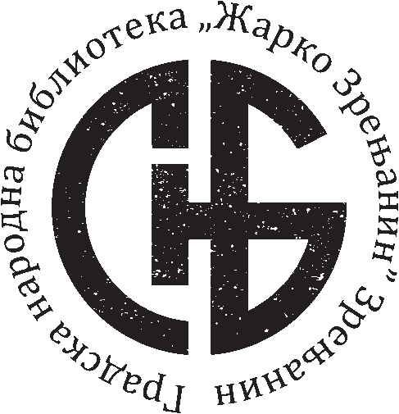
Градска народна библиотека „Жарко Зрењанин”
23000 Зрењанин, Трг слободе 2
тел.: +381 23 566 210 факс: +381 23 530 744
жиро рачун: 840-74664-12
840-31013845-23
ПИБ 101163779
e-mail: biblioteka@zrbiblio.rs
www.zrbiblio.rs

Svetislav Basara

Svetislav Basara (1953, Bajina Bašta), romansijer, pripovedač i dramski pisac. Autor je više od dvadeset knjiga – romana, zbirki pripovedaka, drama i eseja. Dobitnik je mnogih srpskih i međunarodnih književnih nagrada. Bio je ambasador Srbije na Kipru 2001–2005. godine.
Objavio je:
knjige priča: „Priče u nestajanju“ (1982), „Peking by Night“ (1985), „Izgubljen u samoposluzi“ (2008) i „Majmunoopisanije“ (2008); „Očaj od nane“ (2016);
romane i novele: „Kinesko pismo“ (1985), „Fama o biciklistima“ (1987), „Na Gralovom tragu“ (1990), „Napuklo ogledalo“ (1986), „Mongolski bedeker“ (1992, Nolitova nagrada), „De Bello Civili“ (1993), „Looney Tunes“ (1997), „Sveta mast“ (1998), „Ukleta zemlja“ (1995), „Kratkodnevica“ (2000), „Džon B. Malkovič“ (2001), „Srce zemlje“ (2003), „Fantomski bol“ (2005), „Uspon i pad Parkinsonove bolesti“ (2006), „Dnevnik Marte Koen“ (2008), „Fundamentalizam debiliteta“ (2009), „Tajna istorija Bajine Bašte“ (2010), „Početak bune protiv dahija“ (2010), „Mein Kampf“ (2011), „Dugovečnost“ (2012), „Gnusoba“ (2013), „Anđeo atentata“ (2015) i „Andrićeva lestvica užasa“ (2016);
drame: „Bumerang“, „Oksimoron“ (2001) i „Nova Stradija“ (2009);
knjige eseja: „Na ivici“ (1987), „Tamna strana Meseca“ (1992), „Drvo istorije“ (1995), „Virtuelna kabala“ (1996), „Vučji brlog“ (1998), „Pušači crvenog bana“ (2017), „Atlas pseudomitogije“ (2019);
prepisku sa Miljenkom Jergovićem „Tušta i tma“ (2014) i „Drugi krug“ (2015).
Dvostruki je dobitnik je Ninove nagrade za romane „Uspon i pad Parkinsonove bolesti“ i „Kontraendorfin“; nagrade „Isidora Sekulić“ i nagrade Srpskog književnog društva „Biljana Jovanović“ za roman „Anđeo atentata“ i prvi je dobitnik stipendije iz Fonda „Borislav Pekić“ za rukopis u nastajanju. Drame su mu izvođene na mnogim scenama, a knjige prevođene na engleski, francuski, nemački, mađarski, bugarski, italijanski i makedonski jezik. Član je Srpskog književnog društva.

